ΠΡΟΣΚΛΗΣΗ ΑΠΟΣΤΟΛΗΣ ΘΕΜΑΤΩΝ ΚΑΤΕΥΘΥΝΟΜΕΝΟΥ ΜΕΡΟΥΣ ΤΟΥ ΠΡΟΓΡΑΜΜΑΤΟΣ
Αθήνα 23 Ιουλίου 2013
Αγαπητοί συνάδελφοι,
Αναλαμβάνοντας την διοργάνωση του 33^{ου} Πανελλήνιου Οδοντιατρικού Συνέδριου σαν Πρόεδρος της Οργανωτικής Επιτροπής, σας καλώ να στηρίξετε και αυτή τη χρονιά τη διοργάνωση, που θα γίνει στις 22-24 Νοεμβρίου 2013, στο ξενοδοχείο DIVANI-CARAVEL της Αθήνας. Στόχος μας είναι η διοργάνωση να πετύχει τόσο από πλευράς μαζικότητας αλλά και ποιότητας θεμάτων και παρουσιάσεων. Σαυτό θα βοηθήσετε εσείς, στέλνοντας την πρότασή σας για το κατευθυνόμενο μέρος του προγράμματος, μέχρι τις 25 Αυγούστου του 2013.
Η πρότασή σας θα πρέπει να περιέχει τον τίτλο του θέματος, τον ή τους ομιλητές, μια μικρή περίληψη 5-10 γραμμές και φυσικά τη κατηγορία του (σύντομη εισήγηση - 20 λεπτα, πλήρης εισήγηση - 45 λεπτά, Στρογγυλό τραπέζι - 90 λεπτα).
Στείλτε την πρότασή σας με email στην Επιστημονική Επιτροπή του συνεδρίου που προς το παρόν φιλοξενείται στην δικό μου γρμματοκιβώτιο plagou@yahoo.com

Ο ΠΡΟΕΔΡΟΣ
ΤΗΣ ΟΡΓΑΝΩΤΙΚΗΣ ΕΠΙΤΡΟΠΗΣ
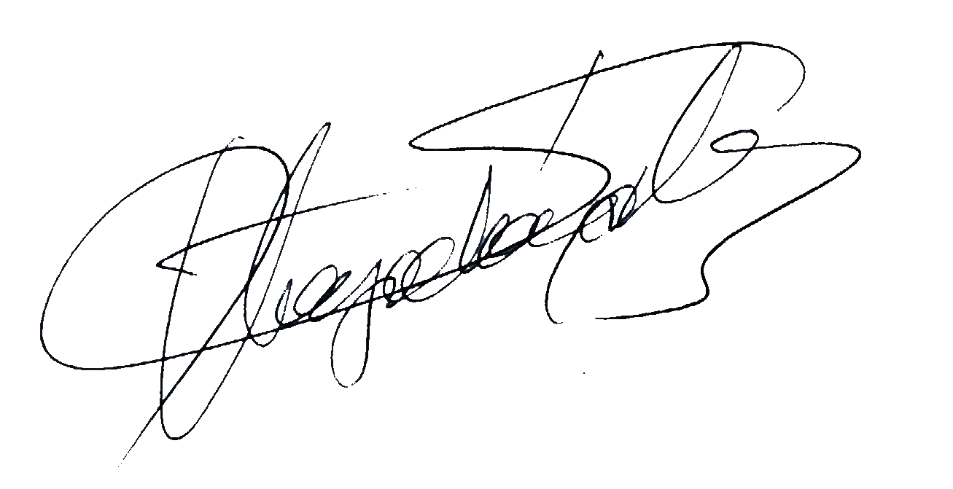
ΤΟΥ 33^{ου} ΠΑΝΕΛΛΗΝΙΟΥ ΟΔΟΝΤΙΑΤΡΙΚΟΥ ΣΥΝΕΔΡΙΟΥ

Αναπλ.Καθηγητής Π.Ε.ΛΑΓΟΥΒΑΡΔΟΣ

